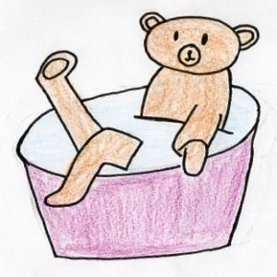 | Der  Bär badet in der Wanne. | 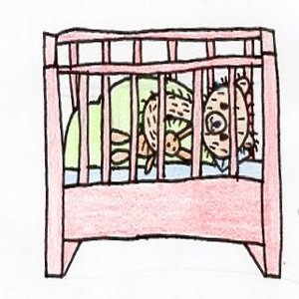 | der  Bär schläft im Bett.
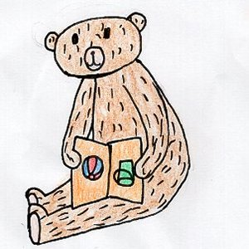 | Der Bär betrachtet sein Bilderbuch. | 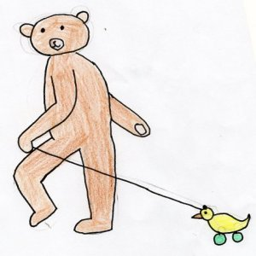 | Der Bär spielt mit der Ente.
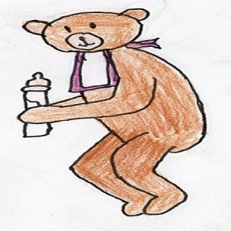 | Der Bär hält die Flasche. | 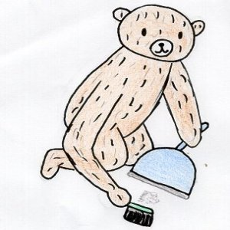 | Der Bär kehrt den Boden.

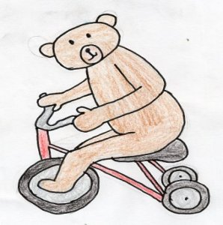 | Der Bär fährt Fahrrad. | 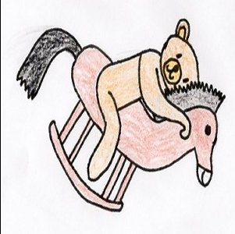 | Der Bär schaukelt.
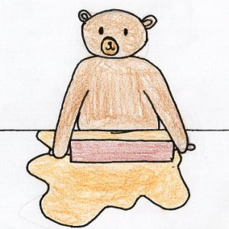 | Der Bär rollt den Teig. | 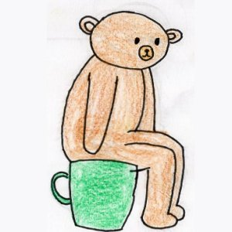 | Der Bär sitzt auf dem Topf.
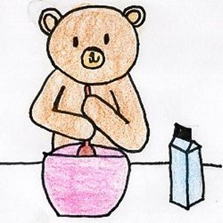 | Der Bär rührt die Suppe. | 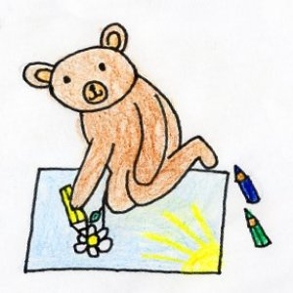 | Der Bär zeichnet ein Bild.

